Отзыв руководителя

Содержание

Введение 6
1 Обоснование выбора темы курсового проекта 7
1.1 Анализ предметной области 7
1.2 Аналогичные программные решения 8
1.3 Требования к программному продукту 12
1.4 Обоснование выбора инструментальных средств разработки 14
2. Разработка приложения 16
2.1 Разработка блок-схемы функций программы 16
2.2 Разработка макетов основных форм приложения 17
2.3 Проектирование и разработка базы данных 19
2.4 Разработка пользовательского интерфейса 20
2.5 Инструкция по работе с программой 27
Заключение 29
Библиография 30
Приложение А 31

1 Вариант задания демоэкзамена

1.1 Краткая спецификация разрабатываемого модуля

Модуль учета производства продукции для производственного предприятия.
Назначение: автоматизация учета и расчета себестоимости продукции.

Входные данные:
данные новой продукции (артикул, название, тип, материал);
данные для авторизации (логин, пароль);
данные о цехах и времени изготовления;
параметры для поиска (артикул, название продукции);
цены на материалы и коэффициенты типов продукции.

Выходные данные:
полный список продукции;
расчет себестоимости по каждому изделию;
загрузка цехов;
статистические показатели;
информационные сообщения;
результаты поиска.

Основной алгоритм решения учёта заявок на ремонт автомобилей в виде блок-схемы (Рисунок 1.1).

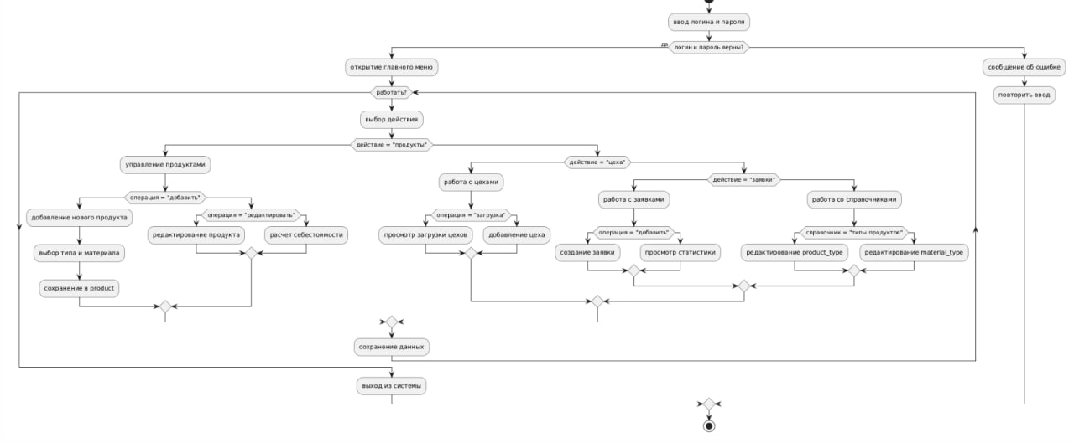
Рисунок 1.1 – Блок-схема работы приложения

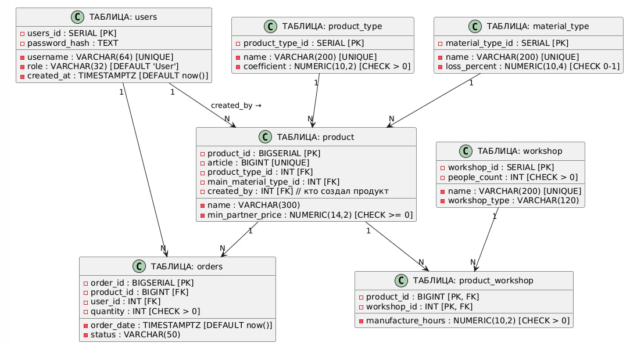
Рисунок 1.2 – ER-диаграмма

1.2 Функциональные и нефункциональные требования

Функциональные требования:

возможность добавления продукции в БД с указанием параметров: артикул, название, тип продукции, основной материал, минимальная цена партнера;
возможность редактирования продукции;
просмотр списка продукции;
назначение маршрута производства (цеха и время изготовления);
расчет себестоимости продукции с учетом коэффициента типа и потерь материала;
поиск по артикулу и названию;
просмотр загрузки цехов;
статистика по типам продукции;
система авторизации и роли (администратор, технолог, оператор).
Нефункциональные требования:
поддержка Windows;
простой интерфейс, понятные уведомления;
быстрота работы;
система авторизации и роли.

1.2 Обоснование выбора инструментальных средств разработки

Выбор языка программирования: C# и платформа .NET.
Преимущества языка программирования C# и платформы .NET:
1. Надежность. C# — это строго типизированный язык, что означает выявление многих ошибок на этапе компиляции, а не во время выполнения. Это критически важно для производственных приложений, где важна точность расчетов себестоимости.
2. Высокая производительность. .NET Core известен своей исключительной производительностью, что гарантирует быструю работу приложения даже при росте количества продукции и цехов.
3. Экосистема и библиотеки. .NET обладает богатой экосистемой:
Для аутентификации и авторизации — Identity Framework.
Для работы с базами данных — Entity Framework Core (ORM).
ASP.NET Core MVC для создания веб-интерфейса.
4. Кроссплатформенность. Современный .NET работает на Windows, Linux и macOS.
5Безопасность. Встроенные механизмы защиты от распространенных веб-угроз.
Выбор среды разработки: Visual Studio 2022.
Преимущества среды разработки Visual Studio 2022:
6. Интегрированная среда разработки. Visual Studio предоставляет все необходимые инструменты:
Продвинутый отладчик для поиска и исправления ошибок.
Интегрированный менеджер баз данных для работы с PostgreSQL.
Система контроля версий (Git).
Шаблоны проектов ASP.NET Core MVC.
7. Производительность разработчика. IntelliSense, рефакторинг и навигация по коду делают написание кода быстрым.
8. Эффективная работа с базами данных. Entity Framework Core позволяет генерировать модели данных из существующей БД или создавать схему БД на основе классов C#.

1.3 Разработка интерфейса программного модуля

При регистрации автоматически создаётся роль «оператор».
Для входа как «администратор»: логин: admin, пароль: admin123.
Для входа как «технолог»: логин: technolog, пароль: tech123.
Для входа как «оператор»: логин: operator, пароль: oper123.
Окно авторизации представлено на рисунке 1.4. Имеются поля для ввода логина и пароля, кнопка «Войти». Для пользователей, не имеющих авторизованный профиль, имеется ссылка на окно регистрации.


Рисунок 1.4 – Окно авторизации

Окно регистрации представлено на рисунке 1.5. Имеются поля для ввода ФИО, логина, пароля, а также для подтверждения пароля, кнопка «Зарегистрироваться».

Рисунок 1.5 – Окно регистрации

На рисунке 1.6 представлена главная страница со списком продукции для пользователя с ролью «администратор». Имеется возможность просмотра всей продукции, поиска по параметрам, просмотра, редактирования и удаления.
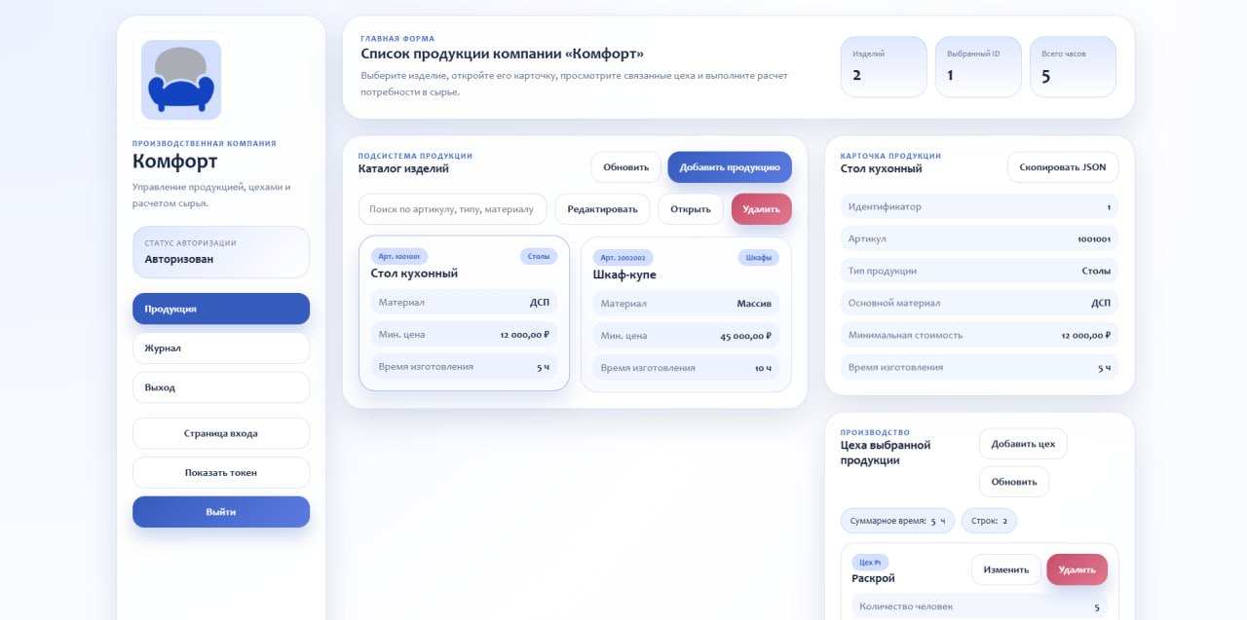
Рисунок 1.6 – Главная страница

На рисунке 1.7 представлено окно просмотра продукции (для пользователя «администратор»). В этом окне есть возможность просмотра всех деталей продукции, включая маршрут производства по цехам.

Рисунок 1.7 - Окно просмотра

Рисунок 1.8 – Окно просмотра

Окно редактирования продукции представлено на рисунке 1.8 (для пользователя «администратор»). Для удобства пользователя имеются выпадающие списки для выбора типа продукции (Рисунок 1.9), типа материала (Рисунок 1.10), а также таблица для назначения цехов и времени изготовления.

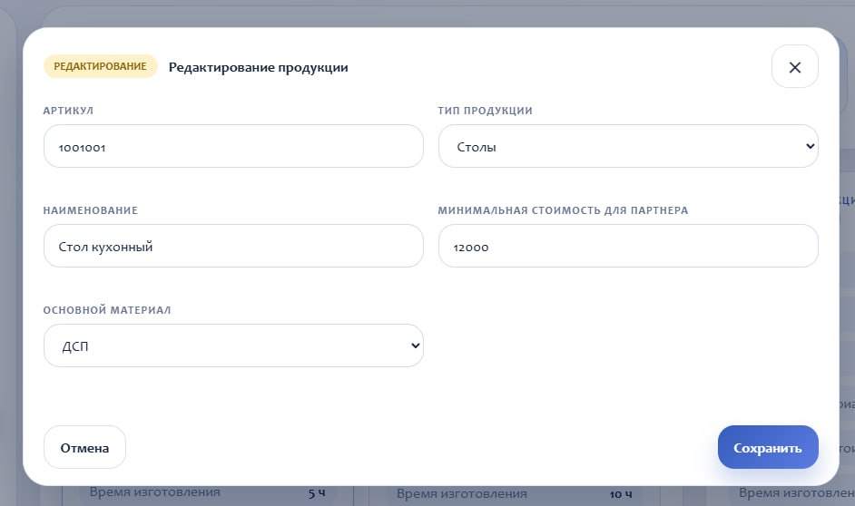
Рисунок 1.8 – Окно редактирования

На рисунке 1.9 представлено окно добавления новой продукции (для пользователя «администратор»). Имеются поля ввода артикула, названия, минимальной цены, выпадающие списки для выбора типа продукции и материала.

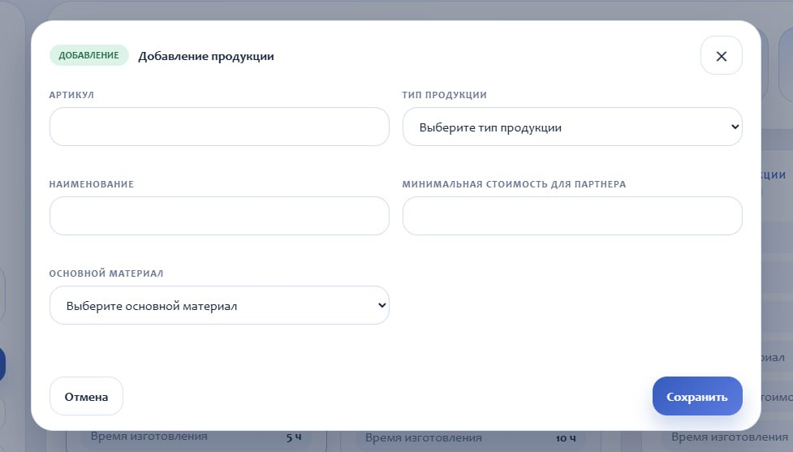
Рисунок 1.9 – Окно добавления новой продукции

2 Описание практической части дипломного проекта

1.2 Обоснование выбора инструментальных средств разработки

Выбор языка программирования: C# и платформа .NET.
Преимущества языка программирования C# и платформы .NET:
1. надежность. C# — это строго типизированный язык, что означает выявление многих ошибок на этапе компиляции, а не во время выполнения. Это критически важно для бизнес-приложений, где важна точность и отсутствие сбоев в работе с данными (учет инструментов, журнал присутствия).
2. Высокая производительность. .NET Core (и его современное продолжение — .NET 6/7/8) известен своей исключительной производительностью, сравнимой с C++ и Go. Это гарантирует, что приложение будет быстро работать даже при росте количества пользователей и данных.
3. Экосистема и библиотеки. .NET обладает одной из самых богатых экосистем. Для реализации вашего проекта есть готовые, проверенные решения для:
4. Для аутентификации и авторизации существует Identity Framework. Система позволяет пользователям создавать учетные записи, аутентифицироваться, управлять учетными записями.
5. Работы с базами данных отлично подойдёт Entity Framework Core (ORM). Позволяет разработчикам .NET работать с базой данных с помощью объектов .NET, устраняет необходимость в большей части кода для доступа к данным, который обычно приходится писать.
6. ASP.NET Core MVC имеет встроенную поддержку создания веб-API. Объединение двух платформ упрощает создание приложений, включающих как пользовательский интерфейс (HTML), так и API.
7. Кроссплатформенность. Современный .NET работает на Windows, Linux и macOS. Это дает гибкость при выборе сервера для развертывания.
8. Безопасность. Платформа предоставляет встроенные механизмы для защиты от распространенных веб-угроз, таких как межсайтовый скриптинг (XSS), подделка межсайтовых запросов (CSRF) и SQL-инъекций.
Выбор среды разработки: Visual Studio 2022.
Преимущества среды разработки Visual Studio 2022:
1. интегрированная среда разработки (IDE) "все в одном". Visual Studio — это мощнейшая IDE, специально созданная для разработки на .NET. Она предоставляет все необходимые инструменты из коробки:
2. Продвинутый отладчик позволяет легко находить и исправлять ошибки в коде C#, JavaScript и SQL.
3. Интегрированный менеджер баз данных. Visual Studio имеет встроенные инструменты для подключения к PostgreSQL, просмотра таблиц, выполнения запросов и управления схемой БД.
4. Система контроля версий (Git). Глубокая интеграция с Git упрощает командную работу и отслеживание изменений в коде.
5. Шаблоны проектов позволяют в один клик создавать готовую структуру проекта ASP.NET Core MVC или Razor Pages, что значительно ускоряет начало работы.
6. Производительность разработчика. Функции IntelliSense (автодополнение кода), рефакторинга и навигации по коду делают написание кода на C# быстрым и менее подверженным ошибкам.

7. Эффективная работа с базами данных. Инструменты Entity Framework Core в Visual Studio позволяют генерировать модели данных из существующей БД (Database First) или создавать схему БД на основе классов C# (Code First), автоматизируя рутинную работу.

2.2 Разработка интерфейса программного модуля

Окно авторизации представлено на рисунке 2.1. Имеются поля для ввода логина и пароля, кнопка «Войти».

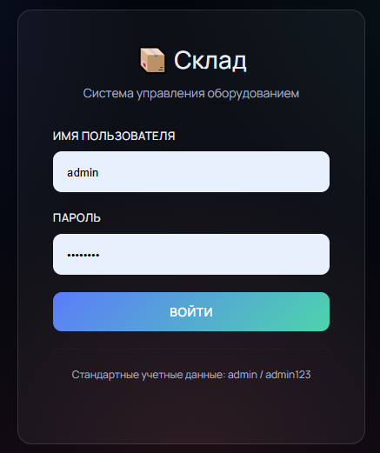
Рисунок 2.1 – Окно регистрации

На рисунке 2.2 представлена главная страница панели склада. Имеется возможность просмотра контроля запасов и движений, добавления товаров, управления складами и зонами, проведения прихода, расхода и перемещения. Присутствуют кнопки «Новый документ», «Добавить товар», «К остаткам», а также вкладки «Товары», «Склады», «Документы» с отображением количества.

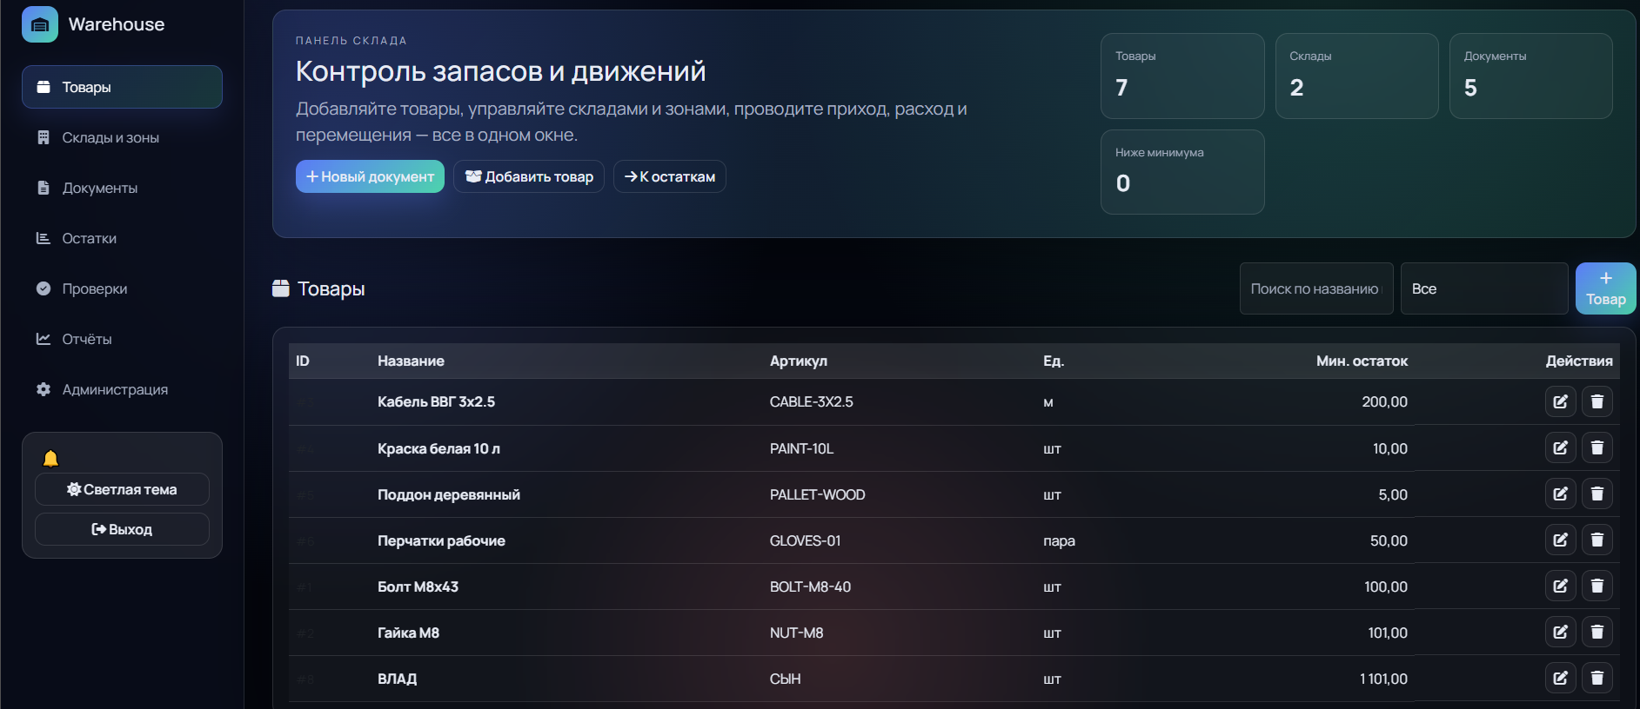
Рисунок 2.2 – Главная страница
На рисунке 2.3 представлен модуль «Товары». Отображается список товаров с указанием ID, названия, артикула, единицы измерения, минимального остатка и веса. Имеется возможность просмотра всех товаров и их параметров.

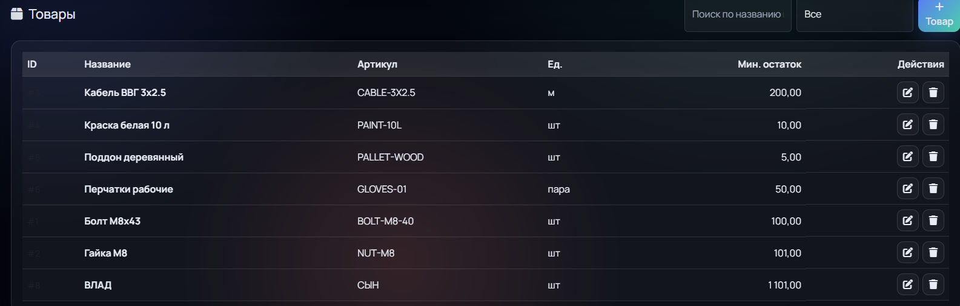
Рисунок 2.3 – Модуль «Товары»

На рисунке 2.4 представлен модуль «Склады и зоны». Отображается список складов (Главный склад, Резервный склад) и зон хранения (Зона A1, Зона A2). Имеется возможность управления складскими помещениями.
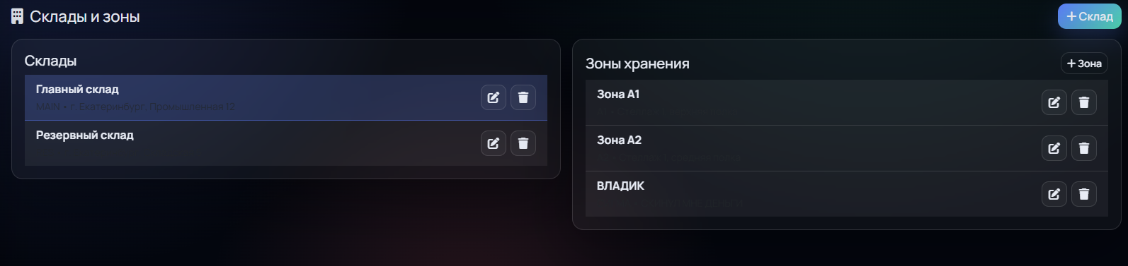
Рисунок 2.4 – Модуль «Склады и зоны»
На рисунке 2.5 представлен модуль «Документы». Имеется возможность поиска по номеру документа, фильтрации по типу и статусу. Отображается список документов с указанием номера, даты, типа, статуса, автора и действий. Присутствуют кнопки «Приход», «Расход» и «Перейти к списку документов».

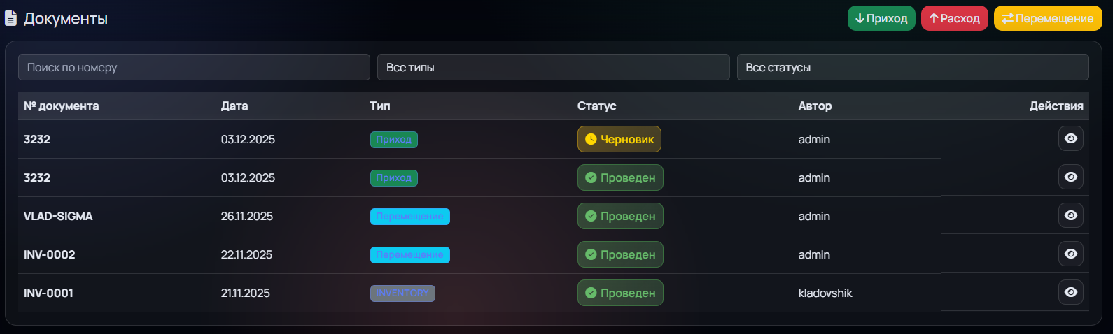
Рисунок 2.5 – Модуль «Документы»

На рисунке 2.6 представлен модуль «Остатки». Имеется возможность поиска по товарам, фильтрации по складам и отображения товаров только ниже минимального остатка. Отображается таблица с информацией о товарах, складах, зонах хранения, количестве, минимальном остатке и статусе (Достаточно).

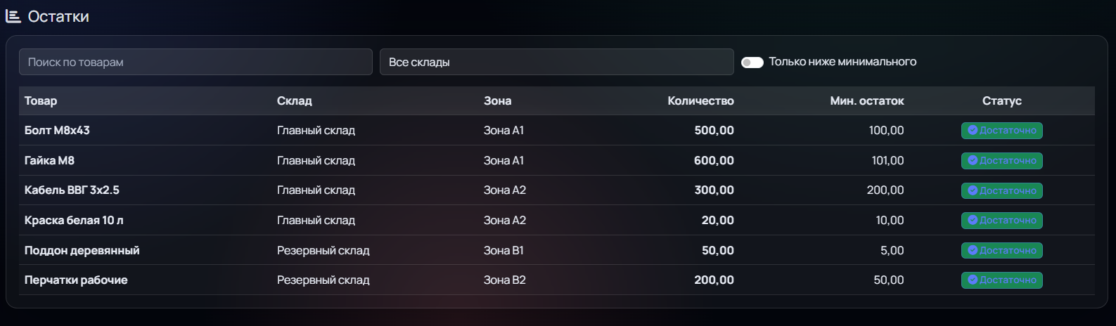
Рисунок 2.6 – Модуль «Остатки»

На рисунке 2.7 представлен модуль «Проверка оборудования». Отображается общее количество продуктов (5), количество просроченных проверок (0), количество проверок на этой неделе (0) и количество никогда не проверенных продуктов (5). Имеются разделы «Просроченные проверки» и «Срок сдачи на этой неделе».

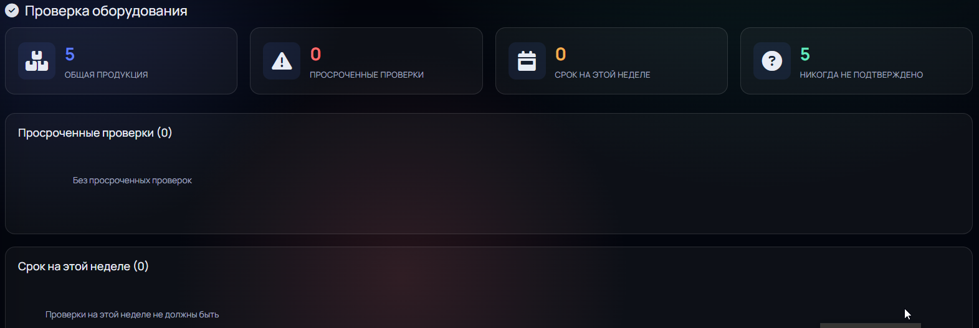
Рисунок 2.7 – Модуль «Проверка оборудования»
На рисунке 2.8 представлен модуль «Отчёты и аналитика». Отображается сводка по складу: общее количество продуктов (5), товары с низким остатком (0), статус проверок (никогда не проверенные - 5, просроченные - 0), документы за месяц (0), активные пользователи (2). Также имеются разделы с товарами с низким остатком и отсутствующими товарами.

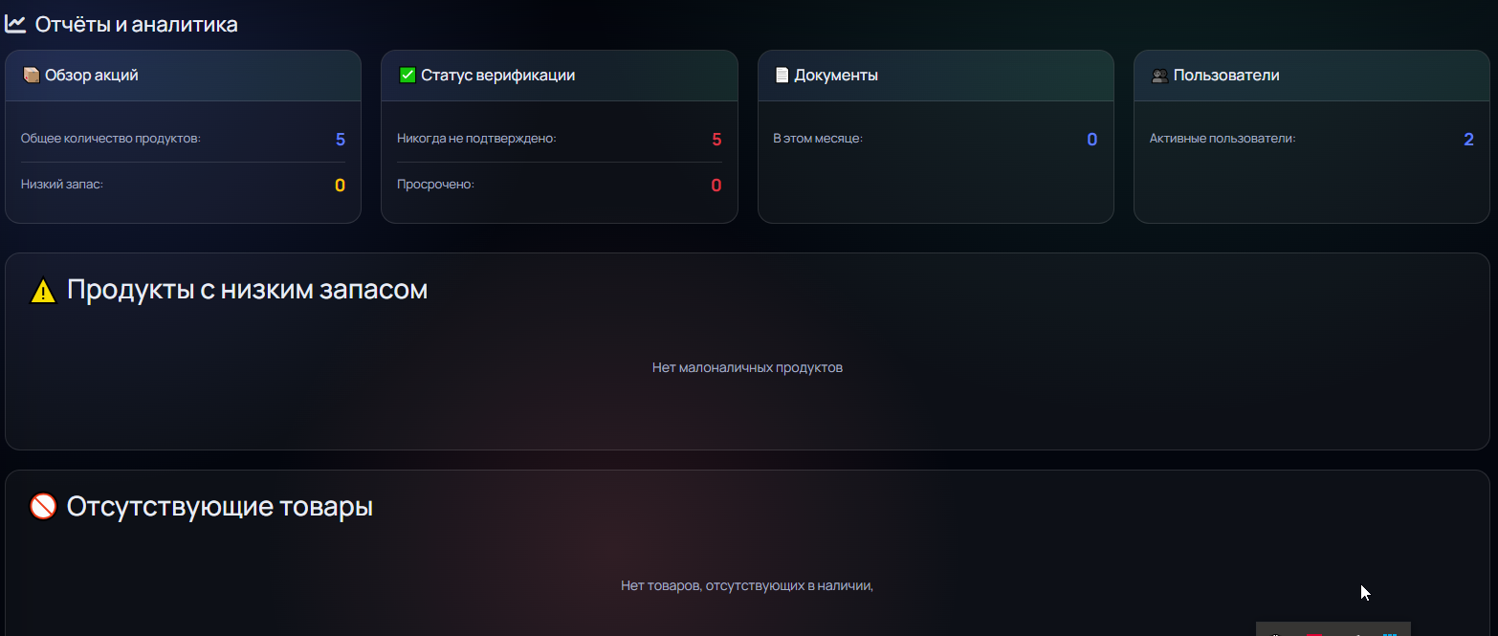
Рисунок 2.7 – Модуль «Отчёты и аналитика»

На рисунке 2.8 представлен модуль «Администрация». Имеется возможность управления пользователями (кнопка «Сохранить пользователя») и загрузки уведомлений (кнопка «Загрузить уведомления»).

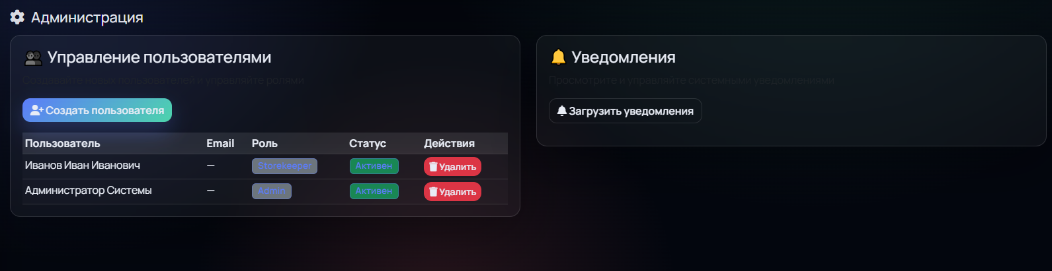
Рисунок 2.8 – Модуль «Администрация»

